Pressmeddelande 2018-10-08

Nytt IoT interface för klimatkontroll
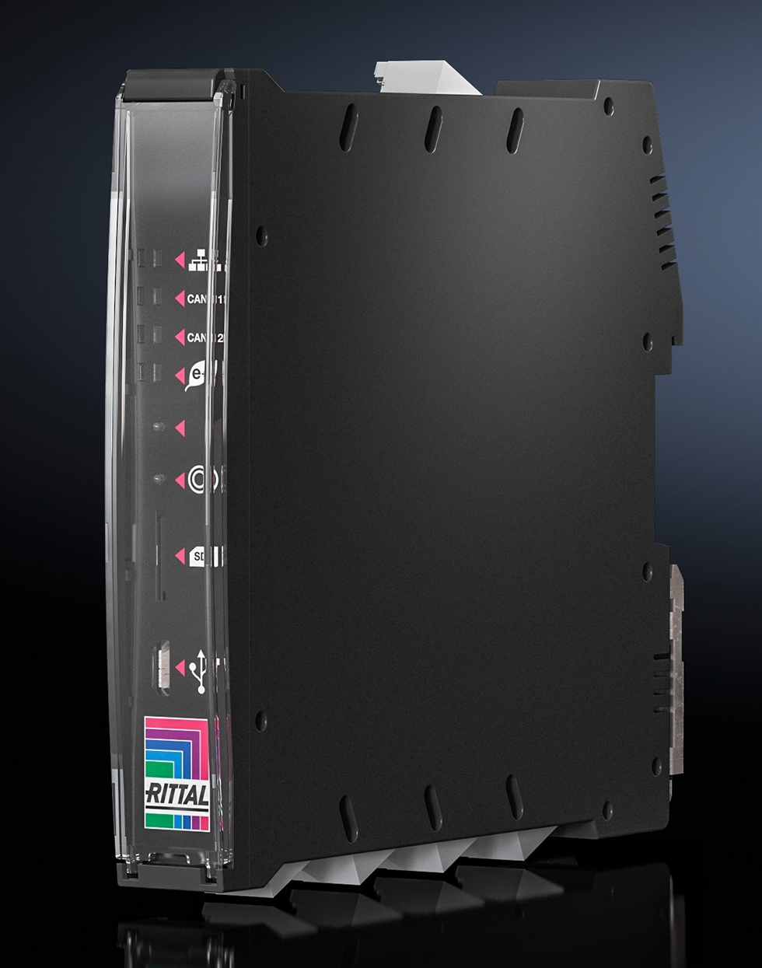
Med sitt nya IoT interface lägger Rittal nu grunden för optimal integration av kylaggregat i Industri 4.0-applikationer. Detta möjliggör kontinuerlig kommunikation från sensorn till molnet, samt anslutning till överordnade övervaknings- eller energihanteringssystem.
Nytt IoT interface betyder att Rittal kylaggregat är redo för Industri 4.0-applikationer.

Mycket information skapas i driften av moderna lösningar för klimatkontroll i kapslingar. Hittills har det bara varit praktiskt möjligt att registrera driftstimmar och den aktuella temperaturen inuti kapslingen. Men med moderna enheter som de nya Rittal Blue e+ kylaggregaten kan en mängd värden och annan information mätas och registreras. Detta inkluderar temperaturerna inuti och utanför kapslingen, förångarens och kondensorns temperaturer och, vid behov, data från ytterligare sensorer placerade inuti kapslingen. I stället för en enkel mätning av driftstimmar registreras driftstiderna för kompressorn och intern och extern fläkt separat. Det finns också systemmeddelanden, data för kapacitetsutnyttjande och aktuell information avseende parametrar.

Skapa mervärde från data
För att skapa mervärde från den höga volymen av data måste informationen vara tillgänglig för överordnade system. Rittal erbjuder med sitt nya IoT interface en smidig kommunikation av data. Det gör Blue e+ kylaggregat till IoT-kompatibla enheter.

De protokoll som stöds är OPC-UA, Profinet, SNMP, Modbus och CANopen. Antalet protokoll som stöds gör det möjligt att ansluta till överordnade övervaknings- eller energihanteringssystem i praktiskt taget alla fall. Data från kylenheterna är då tillgänglig i dessa system. Det går även att ställa in parametrar och konfigurera inställningar via IoT interface.

Cloud-anslutning
Informationen från enheterna kan också användas för ett brett spektrum av analyser. De kommunikationsmöjligheter som finns tillgängliga via det nya IoT interface gör det möjligt att integrera klimatkontrollösningarna i IoT-applikationer, vilket banar väg för nya applikationer och smarta servicelösningar. Till exempel möjliggör alternativen optimering av underhåll och service, vilket sänker driftskostnaderna. En annan viktig applikation är energidatahantering. Med all data tillgänglig hela tiden, ökar energieffektivitetsnivån, vilket i sin tur bidrar till att minska kostnaderna.

IoT interface kan antingen monteras på en DIN-skena eller direkt på kylenheterna.

Bildtext
(Bild fri170442100).jpg: Nytt IoT interface betyder att Rittal kylaggregat är redo
för Industri 4.0-applikationer.

För ytterligare information kontakta:
Göran Bjelk, Scandinavian Product Manager Climate Control
Telefon 0431-44 26 74, Mobil 070-390 08 90, e-post: goran.bjelk@rittal.se

Rittal, som ingår i den tyska koncernen Friedhelm Loh Group är världsledande inom apparatskåpssystem för industriautomation och fysisk IT-säkerhet. På Rittal i skandinavien hanterar 120 medarbetare 5000 artiklar och 6000 kunder. Dessa betjänas från svenska huvudkontoret i Ängelholm, kontoren i Stockholm, Göteborg samt från de norska och danska kontoren i Ski och Köpenhamn. Omsättningen 2017 uppgick till drygt 580 MSEK.

